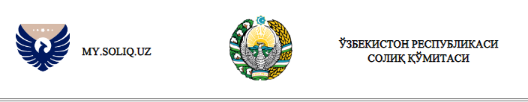

**Норезидентнинг даромадларидан ҳисоблаб чиқарилган ва бюджетга тўланган солиқлар тўғрисида**

**МАЪЛУМОТНОМА**

**{{applicationDate}}** **№{{applicaionNumber}}**

Ушбу маълумотнома, резидент мамлакатда икки томонлама солиққа тортилмаслик механизмини қўллаш учун, шартнома асосида фаолият юритган норезидентга, Ўзбекистон Республикасидаги манбалардан олинган даромадларидан солиқ агенти томонидан ҳисоблаб чиқарилган ва бюджетга тўланган солиқлар тўғрисида берилган.

**Норезидент тўғрисида маълумот**

| Ўзбекистон Республикаси норезидентининг номи | {{nonresidencyName}} |
| --- | --- |
| Ўзбекистон Республикаси норезидентининг мамлакати | {{nonresidencyCountryName}} |
| Ўзбекистон Республикаси норезидентининг идентификация рақами | {{nonresidencyId}} |
| Солиқ агентининг номи | {{gnk}} |
| Солиқ агентининг идентификация рақами | {{tin}} |
| Шартнома рақами | {{docNo}} |
| Шартнома санаси | {{docDate}} йил |
| Шартноманинг ЕИСВО тизимидаги идентификацион рақами | {{idr}} |

**Солиқ агенти томонидан ҳисоблаб чиқарилган ва бюджетга тўланган солиқлар**

*Сўм*

| Ҳисобланган солиқ тури | Даромад тури | Даромад тўланган сана | Даромад суммаси | Солиқ базаси | Солиқ ставкаси, % | Ҳисобланган солиқ | Тўланган солиқ суммаси |
| --- | --- | --- | --- | --- | --- | --- | --- |
| Фойда солиғи | Бошқа хизматлар (ишлар) | 23.01.2025 | 2 598 000,0 | 2 598 000,0 | 20 | 519 600,0 | 0,0 |

Маълумотнома сўралган жойга тақдим этиш учун берилди. Амал қилиш муддати: **{{applicationExpiredDate}}**  **йил**.

